Я родом из династии.
Сеятели разумного, доброго, вечного говорят про учителей. От них все лучшее, что есть в человеке.
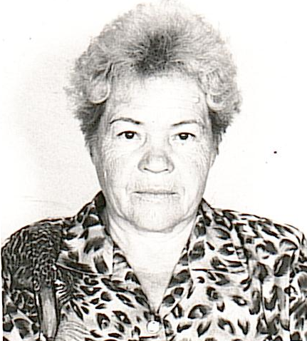
Я хочу рассказать о бабушке и маме, у которых стаж педагогической деятельности составляет 50 лет. Любовь к этой профессии, профессии педагога, привили мне именно они.
Моя бабушка, Скажутина Анна Ивановна, родилась в селе Александровский Завод 28 июля 1942 года, в бедной, малограмотной семье. Любовь к учению с детства ей прививала бабушка, которая очень много знала, приводила примеры из жизни, чем и развивала у маленькой Анны познавательный интерес. В 1949 году моя бабушка пошла в 1 класс Александрово-Заводской средней школы. На протяжении обучения она была хорошисткой и в 1959 она окончила школу с аттестатом без троек. До сих пор, рассказывая мне о своих школьных годах, бабушка с любовью вспоминает своих учителей.
В 1959 году Анна Ивановна устроилась на работу коллектором в районную газету «Заря». Проработав год в должности коллектора, ее по комсомольской путевке через районный комитет комсомола направляют учителем начальных классов в Усть-Аленуйскую начальную школу. Там она познакомилась с моим любимым дедом Геннадием Яковлевичем, и в 1963 году у них родилась дочь Елена, моя мама. В 1965 году Анну Ивановну переводят директором Вторококуйской восьмилетней школы. Почти 10 лет она преподавала географию и руководила школой. За это время заочно окончила естественно-географический факультет Читинского педагогического института, получила высшее образование. В 1974 году бабушка была награждена «Знаком победителя социалистического соревнования», так как ее школа была всегда уютной, опрятной и готовой к началу школьных занятий. Прошло более сорока лет, а выпускники школы села Кокуй 2 с уважением и любовью отзываются о моей бабуле и часто заезжают к ней в гости на чай.
В 1975 году в связи с образованием Александрово-Заводского района Анну Ивановну назначили на должность заведующей общим отделом Александрово-Заводского райкома КПСС, где она добросовестно проработала 16 лет до расформирования данной организации. В 1992 году Анна Ивановна вновь вернулась к профессии учителя и стала преподавать географию в Александрово-Заводской СОШ. За 16 лет работы в Алек-Заводской школе она выпустила большое количество выпускников, из которых 12 человек пошли по стопам Анны Ивановны и стали учителями географии. За годы работы в системе образования моя бабушка имеет Благодарственные письма, Почетные грамоты. В 2008 году ушла на заслуженный отдых, однако еще ни дня она не отдыхала. Три года бабушка посвятила районному музею, собрала материалы о воинах - фронтовиках, ушедших на войну из с. Александровский Завод. По ее материалам издана «Книга Памяти». 10 лет является бессменным членом клуба «Берегиня», который был создан по инициативе пенсионеров - ветеранов педагогического труда. Ежедневно посещает репетиции, ездит с выступлениями по селам района.
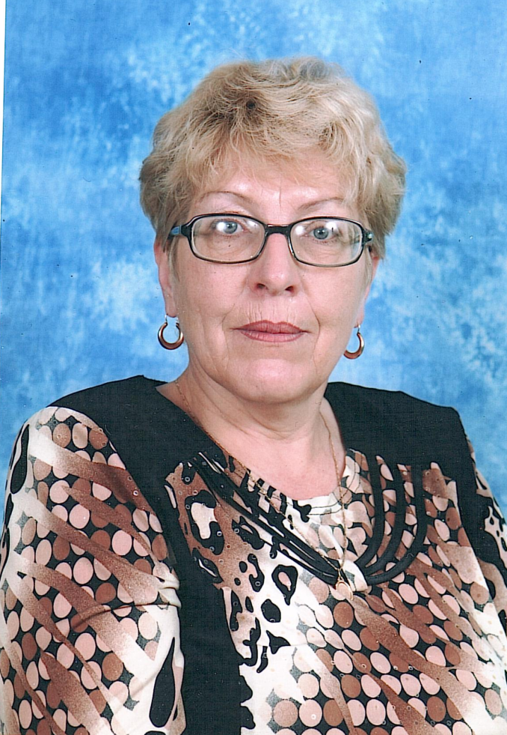
Видимо такой жизнью, которая протекает у моей бабушки, заразилась и моя мама. В 1980 году, после окончания Александрово-Заводской средней школы моя мама Скажутина Елена Геннадьевна, поступила в педагогический институт им. Н.Г. Чернышевского на историко-филологический факультет. В 1986 году по распределению приехала работать в свое родную школу, где вела историю, обществоведение и основы государства и права.
30 лет мама отдала образованию в целом, из них 20 лет было отдано школе, и 10 лет она работала в отделе образования, вначале методистом, а потом в должности начальника отдела образования при администрации района.
«Перелистывая страницы своего детства, я понимала, что из всех профессий, мне была близка профессия педагога. Именно мама научила меня восторгаться учительским трудом»- отвечала на мой вопрос мама, когда я спрашивала ее, почему она стала педагогом. За свой труд Елена Геннадьевна также имеет благодарности, Почетные грамоты от Министерства, Главы района, но это не самое главное, самое главное для мамы это благодарные ученики, которых десятки. В настоящее время она работает заместителем директора по УВР в Александрово-Заводской СОШ и преподает историю.
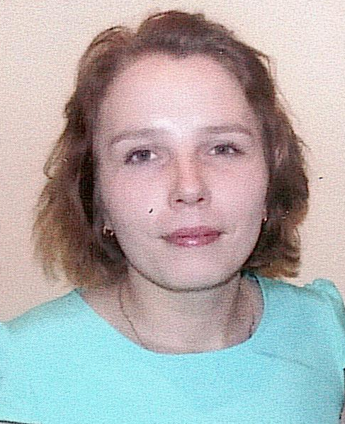
Я тоже решила пойти по проторенной школьной тропинке. С детства у меня очень хорошо получалось писать мелом на заборе. Где бы я ни видела свободный участок, этот участок для меня был доской, а любой закуток школой, куда я приносила свои игрушки. Мне нравилось в детстве бывать в школе, мне нравилось учиться и всегда быть благодарной моим близким бабушке и маме.
В 2011 году я без сомнения поступила в Забайкальский Государственный Университет им. Н.Г.Чернышевского на исторический факультет. Мне казалось, что я много знаю исторических событий, что я найду общий язык со своими учениками, что я знаю о профессии учителя все. Но не тут - то было. Очень многое и важное для себя я узнала в своей альма- матер. Я была заражена археологией и три лета подряд вместе со своим любым преподавателем Евгением Викторовичем Ковычевым я ехала на полевую практику, которая проходила на границах моего Александрово-Заводского и Краснокаменского районов. В 2015 году после окончания университета я начала свою трудовую деятельность учителем истории и обществознания в школе №48 г. Борзи. В настоящее время я вновь в своем родном районе, я рядом со своими любимыми и родными мамой и бабушкой и преподаю историю ребятишкам в с. Чиндагатай.
Я горжусь своими родственниками, я горжусь своей профессией, я горжусь своими учениками и учителями, с которыми мне приходилось сталкиваться пока что не совсем еще длинной жизни.
Скажутина Татьяна Владиславовна учитель истории и обществознания МОУ Чиндаготайской ООШ, с трёхлетним педагогическим стажем.

